**2. ESTRUTURA DE PROTEÍNAS**

# INTRODUÇÃO

4. Esquematizar a ligação peptídica.  
**A.** Oxitocina e vasopressina, dois peptídios com função hormonal, estão representados a seguir.

1. 
   * 1. A tabela seguinte mostra as atividades relativas dos dois peptídios quanto à lactação e à antidiurese. Mostra também a atividade relativa de peptídios sintéticos, que diferem da oxitocina por substituição da leucina por outros aminoácidos. O tratamento dos peptídios com agentes redutores acarreta sua inativação.

|  |  |  |  |  |  |  |
| --- | --- | --- | --- | --- | --- | --- |
|  | **Oxitocina** | **Vasopressina** | **“Oxitocina” com Leu substituída por** | | | |
|  |  |  | **Ile** | **Val** | **Arg** | **Lys** |
| **Lactação** | 100 | - | 80 | 70 | 46 | 40 |
| **Antidiurese** | - | 100 | - | - | 56 | 6 |

1. Listar os conhecimentos necessários para interpretar os dados da tabela.

**B.** Muitos praticantes de atividade física utilizam dois “suplementos alimentares”, *whey protein* (proteína do soro do leite) e BCAA (sigla em inglês de aminoácidos de cadeia ramificada), com o intuito de ganhar massa muscular. Qual é sua opinião sobre esta prática?

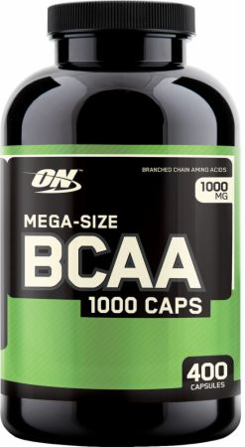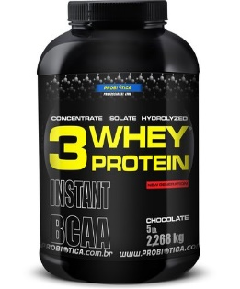

# OBJETIVOS PARA ESTUDO

**Capitulo 2: ler páginas 16 a 31 e depois leia o texto desta apostila (páginas 10 a 12).**

1. Os aminoácidos componentes de um tripeptídio têm, quando isolados, um total de oito grupos ionizáveis. Quantos grupos ionizáveis tem o tripeptídio?

2. A cadeia polipeptídica de uma proteína é sempre linear ou pode apresentar ramificações? Duas proteínas diferentes podem ter a mesma estrutura primária?

3. As estruturas regulares secundárias das proteínas globulares – alfa hélice e conformação beta – seriam mantidas em temperaturas incompatíveis com a formação de ligações de hidrogênio?

4. Indicar as interações que mantêm a estrutura terciária das proteínas globulares e dar exemplos de aminoácidos que delas participam.

5. Explicar porque são encontrados quatro grupos -amino na hemoglobina e apenas um grupo -amino na mioglobina.

6. Definir *domínio*, quando o termo é aplicado à estrutura de proteínas.

# QUESTÕES PARA DISCUSSÃO

1. Problemas 5 e 6 (p. 333) e 9 a 12 (p. 334).

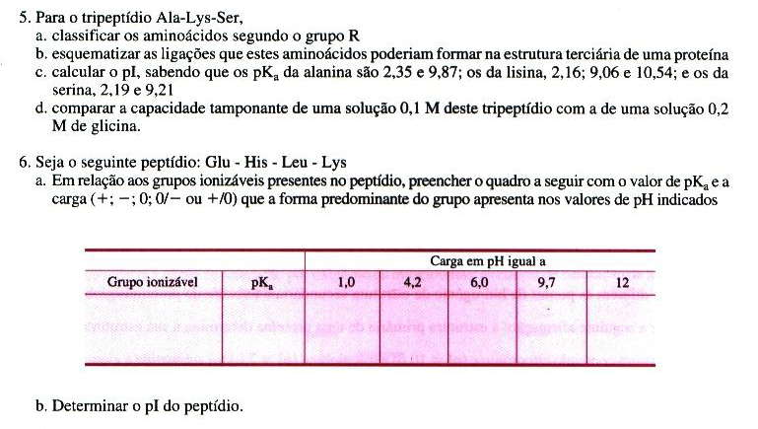



1. O colágeno possui grande quantidade de hidroxiprolina (Hyp) e hidroxilisina (Hyl). Células alimentadas com Hyp e Hyl marcadas com carbono radioativo (C14) não apresentaram marcação radioativa em proteínas. Entretanto, se alimentadas com Pro e Lys radioativas (C14), o colágeno apresentava a Hyp e Hyl marcadas com C14. Como se explicam estes resultados? Observou-se também que essa incorporação só ocorria na presença de vitamina C. Quais seriam as consequências da deficiência de vitamina C para o homem?

3. Questões da Introdução.